В гости к жирафам 2021

Даты тура: до 02.01.2022
Страна: Кения
Маршрут: Абердаре - гора Кения - озеро Накуру - Масаи Мара
Стоимость тура: от 2250 $

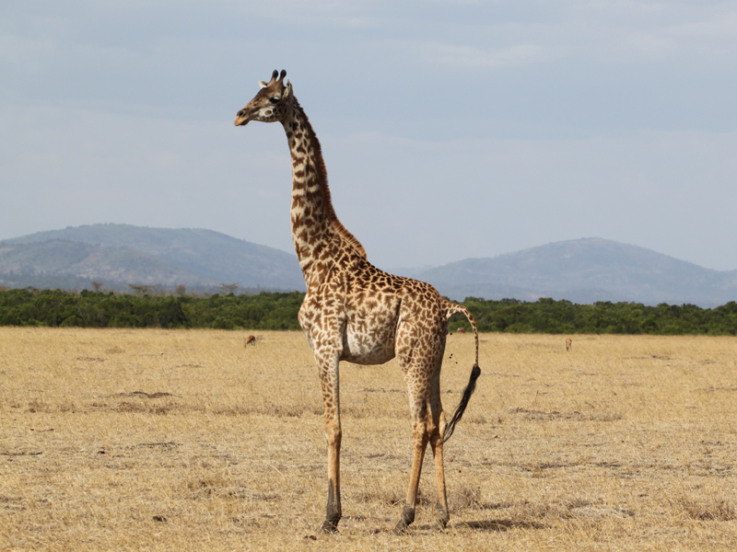

Описание тура
День 1: Прилет в Найроби. Переезд в Абердаре. Свободное время для наблюдения за животными.
Прилет в Найроби. Переезд в национальный парк Абердаре (230 км – 3,5
часа / указанное время является ориентировочным, в зависимости от транспортного движения и состояния дороги время в пути может быть увеличено). Обед в "Aberdare Country Club". После обеда переезд и размещение в
небольшом уютном отеле, расположившемся в самом сердце заповедника. Из окон
отеля Вы можете видеть специально подсвеченный в темное время суток источник,
который дает возможность, удобно устроившись на одной из террас, наблюдать за
представителями дикой природы, приходящими на водопой.
Проживание: The Ark или Mountain Lodge
Питание: Полный пансион

День 2: Переезд в горе Кения. Размещение в отеле. Свободное время для отдыха.
После завтрака отъезд в "Mount Kenya Safari
Club" (80 км – 1,5 часа / указанное время является ориентировочным, в зависимости от транспортного движения и состояния дороги время в пути может быть увеличено). Этот роскошный отель расположился у подножия
величественной горы Кения, на самом экваторе. Здесь Вас ждет прекрасный
бассейн, великолепная кухня и сервис высочайшего класса. Все номера отеля - с
каминами. Для Вас: теннисные корты, поля для гольфа, катание на лошадях,
рыбалка, вечернее шоу. Также на территории отеля находится зверинец и картинная
галерея. В этом отеле предпочитает отдыхать аристократия со всего мира.
Проживание: Mount Kenya Safari Club 5*
Питание: Полный пансион

День 3: Свободный день в Mount Kenya Safari Club.
Вы проведете целый день в роскошном отеле, наслаждаясь различными программами отдыха, которые Вам предложат гостеприимные хозяева.
Проживание: Mount Kenya Safari Club 5*
Питание: Полный пансион

День 4: Переезд на озеро Накуру. Вечернее сафари.
После завтрака отъезд на озеро Накуру (200 км – 3
часа / указанное время является ориентировочным, в зависимости от транспортного движения и состояния дороги время в пути может быть увеличено). Это рай для любителей птиц. Кроме того, Накуру – место обитания черных и
белых носорогов, ротшильдских жирафов, львов, леопардов и других животных. Размещение
в лодже. Обед. Вечернее сафари.
Проживание: Lake Nakuru Lodge
Питание: Полный пансион

День 5: Переезд в Масаи Мара. Вечернее сафари.
После завтрака отъезд в знаменитый национальный
парк Масаи Мара (260 км – 5 часов / указанное время является ориентировочным, в зависимости от транспортного движения и состояния дороги время в пути может быть увеличено), который располагается на границе с
Танзанией и является частью экосистемы долины Серенгети. Этот парк по праву
может гордиться самой многочисленной в мире популяцией львов. С июня по август
здесь пролегает путь великой миграции животных, поистине захватывающее зрелище,
которое собирает туристов и любителей природы со всего мира. Размещение в лодже. Обед. Послеобеденное
сафари.
Проживание: Masai Mara Simba Lodge или Keekorok Lodge
Питание: Полный пансион

День 6: Сафари в Масаи Мара.
Целый день сафари в национальном парке Масаи Мара.
Ранний подъем. Закуски + чай/кофе в лобби лоджа. Утреннее сафари. Завтрак в лодже. Свободное время для отдыха. Обед. Вечернее сафари. Ужин в лодже.
Проживание: Masai Mara Simba Lodge или Keekorok Lodge
Питание: Полный пансион

День 7: Трансфер в аэропорт.
После завтрака - возвращение в Найроби (280 км – 5
часов / указанное время является ориентировочным, в зависимости от транспортного движения и состояния дороги время в пути может быть увеличено). Трансфер в аэропорт для вылета.

Цены тура «В гости к жирафам 2021»
Стоимость тура за одного человека

Наименование | SNGL | DBL
 | 3 114 $ | 2 430 $

Наименование | SNGL | DBL
Праздничные доплаты!!!  Пасха - US$ 55.00 с человека за день – 02.04.2021-05.04.2021 (все дни включительно). | 2 730 $ | 2 250 $

Наименование | SNGL | DBL
 | 2 722 $ | 2 292 $

Наименование | SNGL | DBL
 | 3 072 $ | 2 454 $

Наименование | SNGL | DBL
 | 4 338 $ | 3 282 $

Наименование | SNGL | DBL
 | 4 206 $ | 3 150 $

Наименование | SNGL | DBL
 | 3 876 $ | 2 988 $

Наименование | SNGL | DBL
 | 3 708 $ | 2 820 $

Наименование | SNGL | DBL
 | 3 138 $ | 2 454 $

Наименование | SNGL | DBL
 | 4 266 $ | 3 264 $

В стоимость тура включено:
- Медицинская страховка
- Транспортное и экскурсионное обслуживание по программе с англоговорящим гидом
- Проживание и питание по программе

Оплачивается дополнительно:
- Чаевые и расходы личного характера
- Международный перелет
- Визовый сбор

Телефон для заказа: +7(925) 514-83-53
E-mail: info@wildtrek.ru

